入戏交互与界面设计
  - D03 | C2 统一设计基线 | 2026年10月9日
面向产品开发与内容制作。文档规定目标行为；原型与参考实现的验证范围在交付索引中单独说明。

1 视觉与信息层级
舞台先于工具。玩家进入局内首先看到地点、人物与叙事，随后看到可以做什么及成本。采用暖白、炭黑、深青绿为控件基调，场景按剧本美术变化；不使用紫色作为主题色。玻璃仅用于背景足够稳定的浮层，正文始终有足够的不透明底色，视频亮暗变化不能降低可读性。
图稿见 figures/player_mobile.png、player_wide.png、studio_wide.png、components.png。它们是本轮 HTML 原型的实际渲染截图，场景使用程序绘制的几何示意，并非最终立绘或影视资产。配套原型在 prototypes/player.html 与 studio.html，可直接打开，无网络依赖。原型用本地状态模拟服务，不能作为多人安全或 AI 能力证明。

2 导航与页面规格
P01—P12、W01—W05、A01—A02 的路由、角色、返回和异常由 D01 第5节定义。此处将这些页面归为可复用模板，所有页面均须实现对应状态；没有高保真单图不表示可以省略。
模板与页面 | 内容与操作 | 状态要求
目录 P02 P03 P09 W01 | 标题、搜索筛选、卡片、最近访问、主操作 | 骨架、空态、离线可读、失效内容、重试
表单 P01 P10 P11 | 持续标签、字段说明、保存或恢复、错误定位 | 聚焦、输入、校验、提交、错误保留值、成功
大厅 P04 | 席位、公开简介、准备、邀请码、邀请、换角 | 占用、待接受、离线、取消准备、开始失败
舞台 P05 P08 | 背景/视频、人物、对白、行动、历史 | 打字、完整文本、等候、结果、媒体失败
浮层 P06 P07 | 地图、物品、线索、队伍、提案确认 | 未发现、锁定、已知、选中、等待、无权限
结局 P12 | 结局正文、本人经历、公开回顾、重玩 | 读取失败、部分媒体不可用、已过保留期
编辑 W02 | 地图容器、关联线、属性、问题、预览 | 选中、修改、保存、冲突、引用错误
任务与资源 W03 W04 | 任务阶段、结果、来源、修订、素材状态 | 取消、失败、恢复、重试、缺失、替换影响
审核 W05 A01 | 变更差异、验证、审批、发布目标 | 过期审批、权限不足、发布中、失败可查询
运行 A02 | 筛选、脱敏诊断、反馈单、操作记录 | 服务异常、拒绝访问、操作未知、重查状态

启动失败显示重试与帮助，不把错误伪装成登录失败。注销和离局必须告知对活动房间的影响。外链邀请码认证后回到目标大厅，链接失效时提供返回详情而非空白页。

3 局内布局
窄屏建议竖屏：上方轻量地点与行动点，舞台占可用高度约45%—60%，底部对白和不超过三条推荐操作；内容不足高时自然伸展。更多操作与自由输入为次级入口。底部工具栏只显示地图、记录与菜单，物品、线索和队伍可在菜单或场景入口展开，避免十个按钮同时挤占屏幕。
宽屏将舞台与人物保持中央，底部对白最大宽度约880逻辑像素；行动可以置于对白右侧但不跨越人物面部。地图或物品以右侧面板展开，视口不足时退化为模态底部面板。横向低高度时对白与行动进入可滚动区域，保留当前行和主按钮，不能把字体缩成不可读。
触摸目标至少48逻辑像素。常规正文17、辅助14、标题24，字号响应系统缩放。200%时允许全屏文本阅读模式；选择项不截断关键含义。安全区、键盘高度和系统返回均影响容器约束。断点按内容最小宽度判断，原型720px仅是示例，不是Flutter硬编码机型规则。

4 对白与行动行为
点对白第一次补全文字，第二次进入下一条；点选项不会兼做补全或下一条。自动播放等待本条阅读与配音完成，只能推进叙事队列，遇到行动、投票、权限披露或费用确认立即停止。跳过仅跳已读内容或已提供等价摘要的媒体，不触发世界效果。
预设操作显示名称、费用和已知风险，点击后进入queued并显示“待本步结算”，直到提交视图到达才更改预算。自由输入发送后显示判断中，允许取消任务；提案卡展示成本和风险，确认后才提交意图。超时显示仍可执行预设操作，不清除输入草稿。操作发生时世界已变化应提示刷新提案，不默认沿用旧报价。
pending、queued、resolved必须视觉区分。局部按压即时反馈，业务成功动画依赖服务端授权视图。修改尺寸、旋转、重新显示页面不能重新提交命令。自己阅读期间的队友行动只出现轻量摘要徽标；点击后进入相关记录，不能抢焦点或展开私密内容。

5 面板 手势与动效
交互 | 参数建议 | 中断与降级
按钮按压 | 90ms 缩放0.98 回弹140ms | 取消触摸恢复，不发送业务命令
地点转场 | 240ms 淡出淡入 | 从当前透明度转向新目标，结果不会等待动画完成
面板展开 | 280ms cubic-bezier(.2,.8,.2,1) | 中途关闭从当前值反向，不排队
布局重排 | 240ms 位置与容器尺寸 | 保留播放器、焦点、草稿、滚动；持续拖窗直接跟随
新知识提示 | 180ms 淡入，手动可查看 | 批量合并，不按数量泄露未授权信息
减少动态 | 80ms 淡入或直接切换 | 移除大幅位移、缩放与视差，保留状态反馈

底部面板拖动进度=实际位移/可展开高度，松手按位置最近锚点吸附；速度超过800逻辑像素每秒则沿方向吸附一档。正文滚动未到顶时由正文消费下拖，到顶才交给面板；点遮罩关闭，已提交操作继续处理。HTML 演示展开/关闭及中断，复杂滚动仲裁须用 Flutter 实验样例验证。
模态打开后焦点进入标题或首个可操作元素，Tab不逃逸；Escape和系统返回关闭并恢复触发按钮焦点。非模态宽屏侧栏不锁键盘焦点。读屏按地点、当前叙事、可执行动作、辅助工具排序，不频繁朗读全部队友消息。

6 设计参数
token | 值 | 用途
color.canvas | #F5F3EF | 局外底色
color.surface | #FFFFFF | 表单与卡片
color.ink | #172522 | 主要文字
color.accent | #245F52 | 主操作与选中
color.muted | #5A6964 | 辅助文字
color.danger | #A73535 | 失败与危险操作
space | 4 8 12 16 24 32 | 间距尺度
radius | 12控件 20面板 28大容器 | 层级而非统一圆角
motion | 90 140 180 240 280ms | 对应第5节

深色舞台对白使用#14221E的高不透明背景与#F8F7F3文本。焦点环2px、内外留白清晰；禁用不仅变浅，还提供理由。不得在未授权行动上写出“需要某秘密线索”的名称。

7 工作台交互
默认地图视图，地点是容器，内部对象、人物和行动可展开。选中对象后在属性面板查看操作、条件、效果及引用它的事件；点击引用定位同一个实体，不复制实体。事件关系以筛选叠层或局部图显示，保留地点面包屑和选中上下文。
拖拽移动节点只修改布局；修改角色初始地点需要属性操作并列出影响。连接线必须选语义类型，禁止一根无类型线同时表示移动、因果与知识依赖。删除显示引用清单，默认拒绝破坏引用；批量重定向后可删除。键盘支持搜索、撤销、保存和定位错误，但不能绑定在正在输入的字段上。

8 配套原型与验证
player.html 覆盖发现、建房、进入舞台、预设行动、自由提案、地图、阅读、设置、结局和续局。模拟队友和网络的控制项清楚标记为演示工具，生产界面不包含它们。studio.html 演示选地点、编辑行动、查看事件依赖、校验错误和多角色预览，采用原生DOM模拟关联编辑；React Flow真实技术实验另见 prototypes/react_flow_probe.tsx。
Flutter实验见 prototypes/flutter_probe.dart，使用稳定播放器占位宿主验证布局状态、手势和草稿保持；不含真实视频插件，媒体解码、帧率与真机读屏仍需D11 QA11、QA12验证。HTML本地测试记录见 verification/results.json，不能以浏览器通过代替原生验收。

9 局外与管理操作细节
目录点击卡片进入详情，筛选与滚动位置在返回时保留；搜索无结果提供清除筛选。我的游戏按进行中、待恢复、已结束分组，继续时先查询房间状态，过期提供只读说明。个人资料保存只更新本人，失败保留字段；恢复码轮换需确认旧码失效，关闭弹窗前提示保存。退出清会话但不删除服务器身份；注销明确共同游戏的保留范围并二次确认。
大厅邀请提供复制与撤销重发，使用系统分享取消不改变房间；角色交换通过对方接受，等待期间禁用准备。房主开始按钮在所有条件满足前显示原因。帮助手册覆盖行动点、分享秘密、离局与恢复；反馈提交后保留可查询编号。管理审核页按内容hash对照修改，批准和驳回填写原因；下架显示对新房和活动房的不同影响并要求确认。
这些页面行为在正文中已定义，HTML仅演示所列代表流程，未包含真实身份认证、审核授权、视频播放器和运营服务。不得将未演示页面当作不需要开发。

10 界面示意图

手机舞台 对白与预设操作
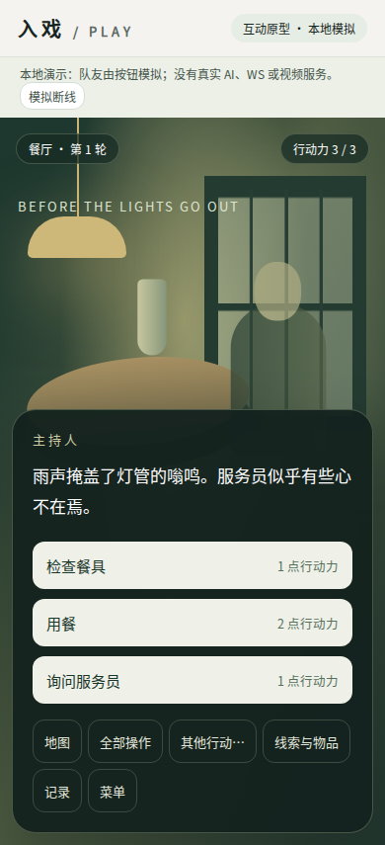
实际HTML原型截图。场景为几何示意，非最终游戏美术。

宽屏舞台与工具入口
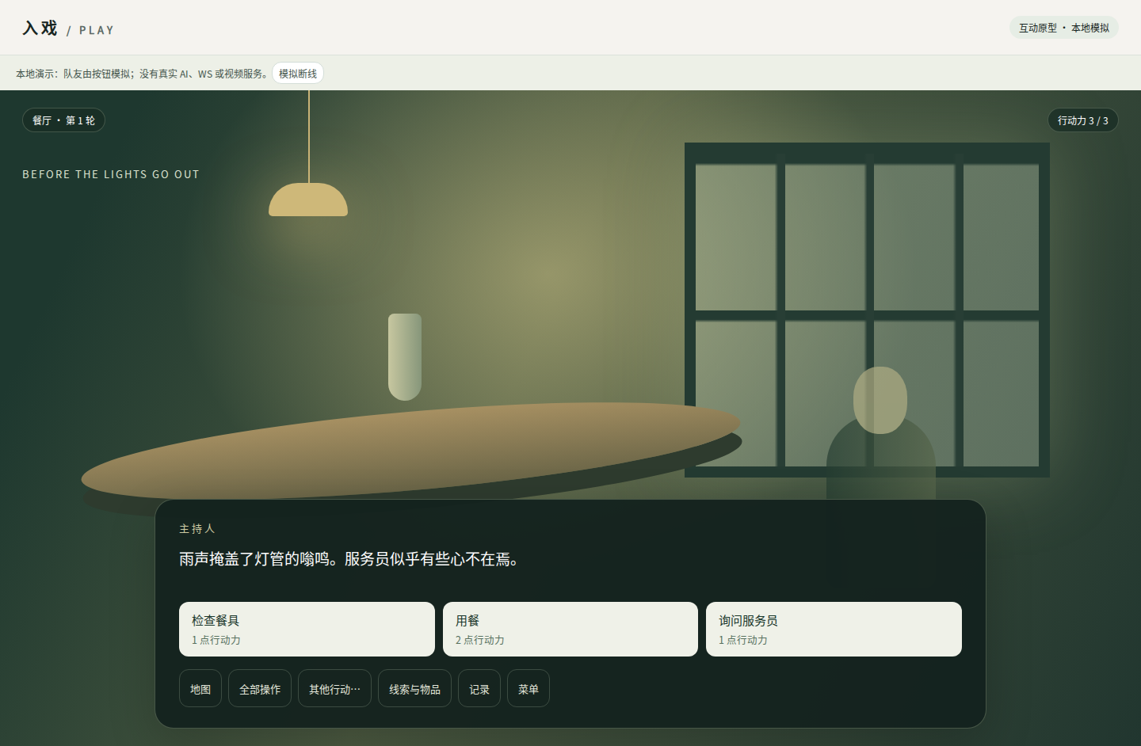
实际HTML原型截图。场景为几何示意，非最终游戏美术。

地点与行动在同一编辑上下文
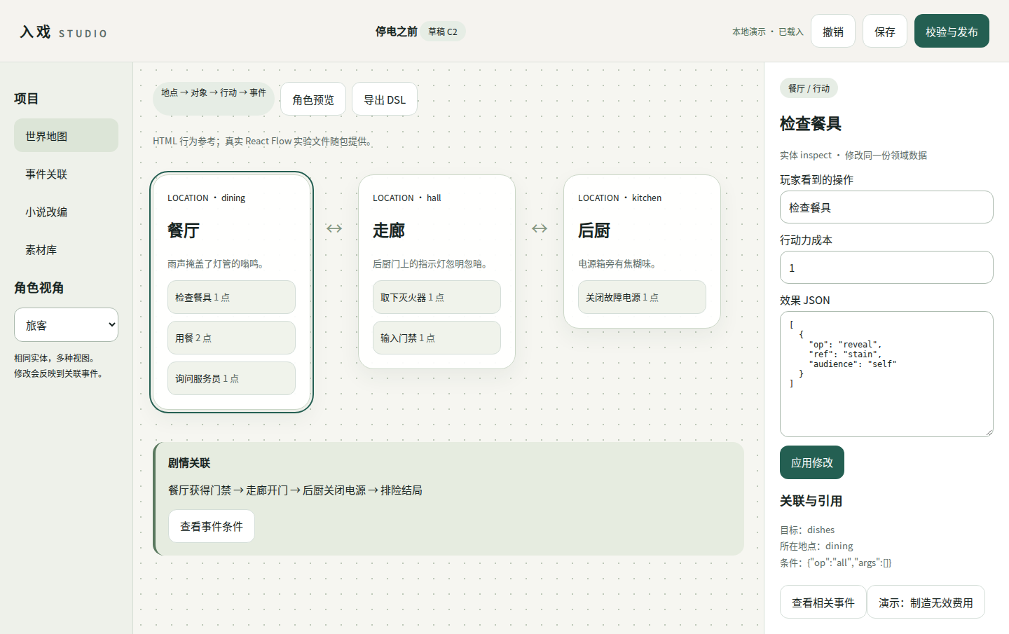
实际HTML原型截图。场景为几何示意，非最终游戏美术。

组件与状态
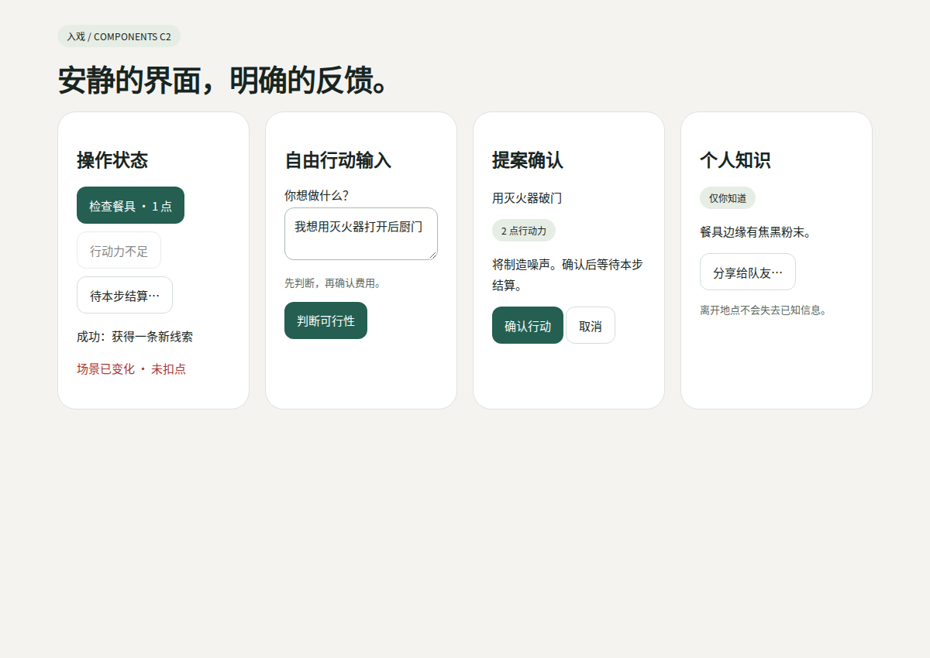
实际HTML原型截图。场景为几何示意，非最终游戏美术。

